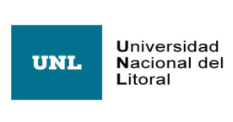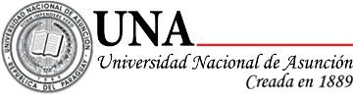

**Innovador Programa Internacional Híbrido: Summer School BIP sobre Ciudades Sostenibles en América Latina.**

*Avalle, Gabriela1; Henao, Kelly2; Fonseca, Catherine3; Rueda, Alberto4*

1Universidad Nacional de Córdoba, Asociación Columbus2, Universidad Tecnológica de Bolívar 3 Asociación Columbus*4*

**Palabras Clave**: programa intensivo híbrido internacional, aprendizaje colaborativo, emprendedorismo social, sostenibilidad, aprendizaje basado en retos.

El presente trabajo presenta la experiencia colaborativa internacional de un grupo de universidades latinoamericanas que integran la Red Columbus Hub Academy que, con el objetivo de internacionalizar las iniciativas de escuelas de verano, diseñó un programa híbrido integrando la participación virtual y presencial de docentes y estudiantes de la red.

El proyecto surgió en el ámbito de Columbus Hub Academy, plataforma de conexión de universidades y Europa y América Latina para desarrollar iniciativas de innovación pedagógica y colaboración internacional. La propuesta buscó ejercitar el formato de programa intensivo híbrido, metodología conocida como *Blended Intensive Program* (BIP), respaldada por los socios del [Proyecto Erasmus INVITE](https://invite-erasmus.eu/) que promueve el desarrollo de competencias para el diseño de modalidades híbridas de colaboración internacional. La metodología se adaptó desde una perspectiva situada a la realidad latinoamericana.

La perspectiva colaborativa fue fundamental, entendida en la concepción del trabajo conjunto en pos de crear algo nuevo en beneficio común (Power, 2016). La iniciativa se diseñó en el marco del programa de la Escuela de Verano de la Universidad Tecnológica de Bolívar (Colombia), de manera colaborativa con Uniminuto (Colombia), Universidad Nacional de Córdoba (Argentina), Universidad Tecnológica Particular de Loja (Ecuador), Universidad de Guadalajara y Universidad Autónoma de Yucatán (México). También contó con la contribución de profesores de la Universidad de Maastricht (Países Bajos).

Las claves de la iniciativa fueron la innovación y la creatividad para trascender los dualismos con que suele interpretarse tradicionalmente la educación internacional (global/local, presencialidad/virtualidad, movilidad entrante/saliente). Esto constituye la esencia misma de los BIP, caracterizados por los siguientes componentes:

* Diseño colaborativo de resultados de aprendizaje, contenidos, actividades y evaluación.
* Diseño de una fase virtual -intensiva- con uso de herramientas tecnológicas
* Diseño de una fase presencial, basada en la metodología de Hackathon para el diseño de soluciones para desafíos alineados a la sostenibilidad de las ciudades y los objetivos de desarrollo sostenible.
* Integración del eje transversal de las 3I - colaboración internacional, intercultural e interdisciplinar entre los equipos de estudiantes de diversos países.

En la selección de la temática fue fundamental la creciente importancia de los retos de alcance mundial que requieren soluciones globales de colaboración y una amplia participación del profesorado (Hudzik, 2024). Este primer programa tuvo como objetivo responder a desafíos en torno a la construcción de ciudades sostenibles en América Latina, buscando desarrollar conocimientos y habilidades de emprendimiento e innovación social en los estudiantes para lograr cambios en el entorno y mejorar la calidad de vida en las comunidades locales.

La metodología de aprendizaje estuvo enmarcada en aprendizaje basado en desafíos (retos) mediante la aplicación de aprendizaje funcional aplicado; integrando además elementos de entornos colaborativos virtuales e internacionales.

En cuanto a los resultados de aprendizaje, el objetivo planteado fue diseñar, prototipar e implementar soluciones concretas para la resolución de desafíos de sostenibilidad en las ciudades y las empresas, utilizando metodologías reconocidas en innovación social e integrando perspectivas comparativas de las problemáticas en diversos países latinoamericanos.

Con este objetivo, diseñamos una experiencia educativa que combina la flexibilidad del aprendizaje virtual con la riqueza del intercambio presencial, maximizando así las oportunidades de colaboración y aprendizaje significativo.

Fue una convocatoria exitosa en la que recibimos más de 160 aplicaciones de toda Latinoamérica. Las actividades se desarrollaron en dos fases con un total de 48 horas.

La fase virtual se llevó a cabo en una plataforma Moodle del 6 de junio al 2 de julio de 2024. Los contenidos se organizaron en ocho módulos:

* Herramientas para la colaboración internacional e intercultural.
* Ruta de innovación social.
* Emprendimiento Social.
* Negocios verdes, Producción limpia.
* Tecnología e Innovación (Inteligencia Artificial).
* Emprendimiento e innovación: Design Thinking.
* Modelo de negocios sostenibles: Beneficios-Costos-Marketing.
* Propiedad intelectual.

La fase presencial se desarrolló del 15 al 18 de julio de 2024 en el Campus de la Universidad Tecnológica de Bolívar (UTB) en Cartagena de Indias, Colombia. Esta fase fue liderada por el profesor Luis Carlos Arraut, Director del Laboratorio de Creatividad e Innovación, El Patio, y se estructuró bajo el formato de hackaton. Durante esta etapa, los estudiantes trabajaron en equipos para idear, validar y prototipar sus ideas, culminando con la selección de los grupos ganadores. La fase presencial incluyó actividades complementarias, tales como visitas a hubs de empresas, laboratorios de innovación, así como actividades de integración y desarrollo de competencias interculturales.

***Figura 1. Información General: Summer School BIP sobre Ciudades Sostenibles en América Latina.***

*Fuente: Elaboración propia* 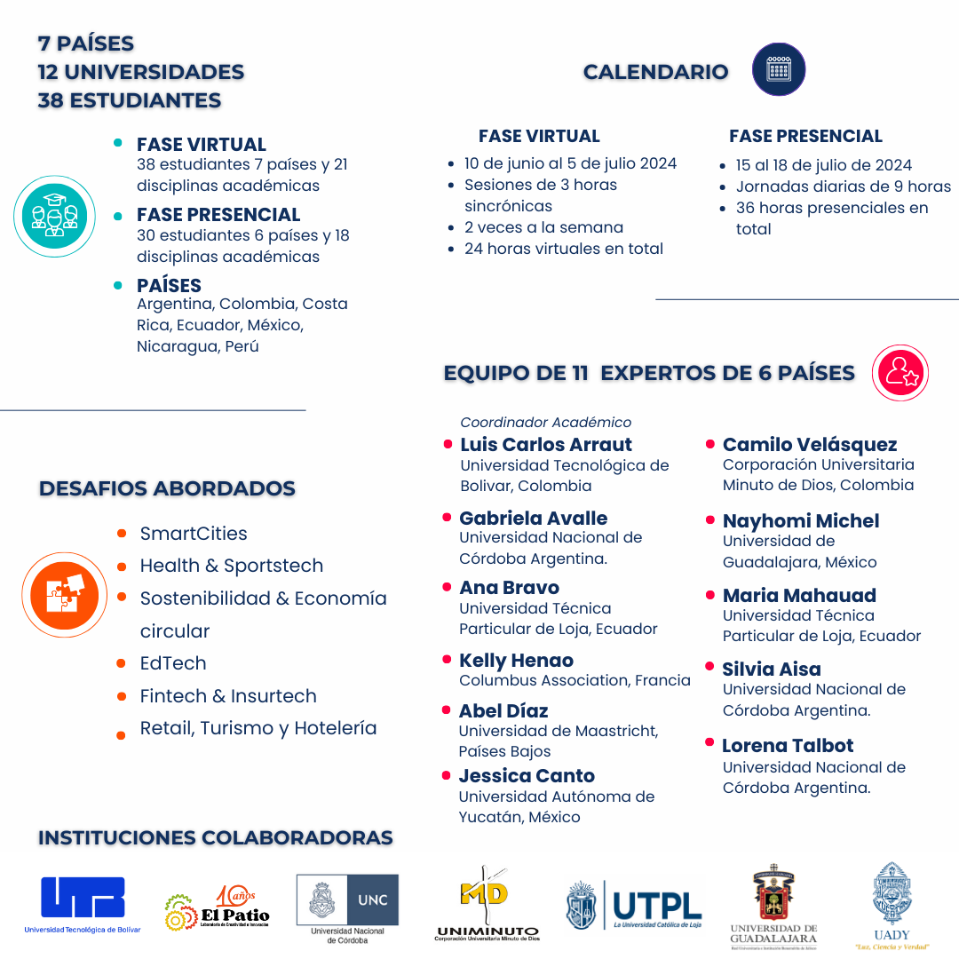

En total, culminaron con éxito 38 estudiantes provenientes de 12 universidades de 7 países. De estos 38 estudiantes, 30 participaron en ambas fases - virtual y presencial - y 8 participaron únicamente en la fase virtual. El siguiente cuadro resume las principales estadísticas del programa.

***Figura 2. Instituciones participantes: Proporción de estudiantes por país y universidad participante.***

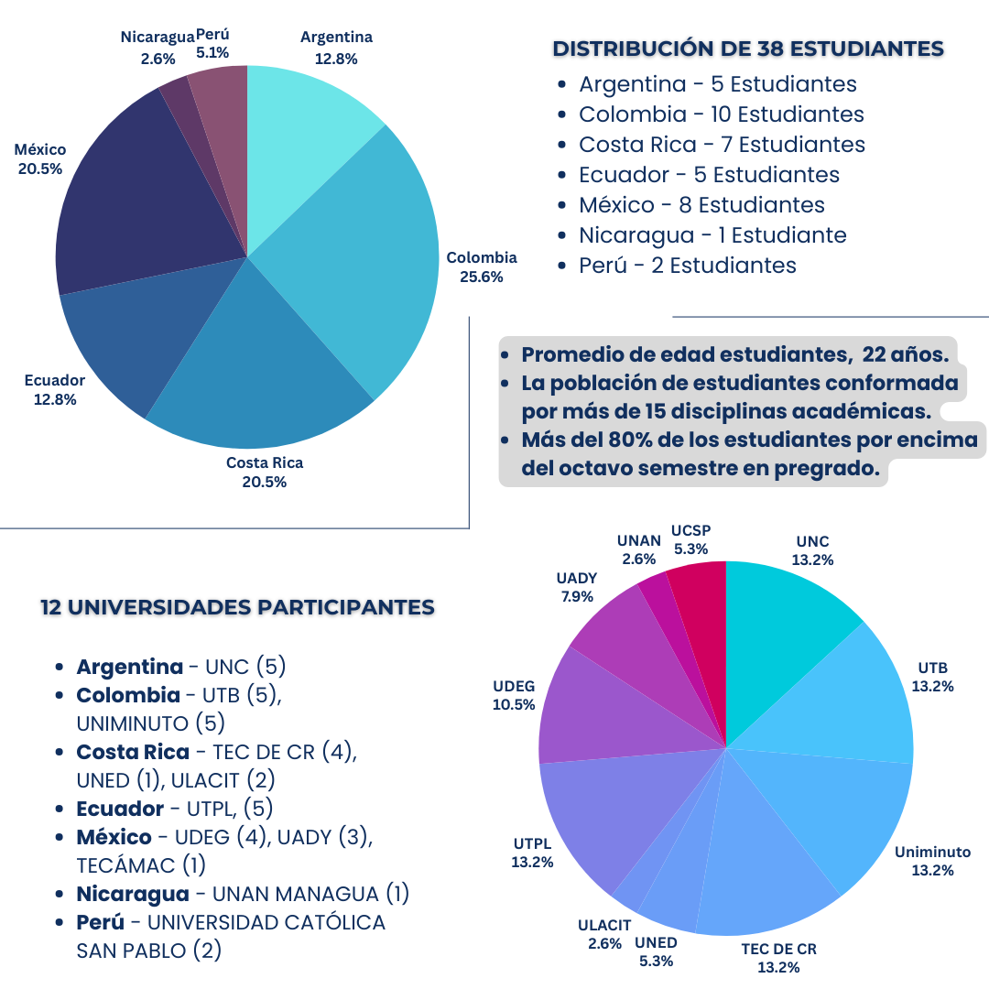

*Fuente: Elaboración propia*

La experiencia se evaluó con un cuestionario cuali-cuantitativo al finalizar las dos fases y permitió evidenciar algunos resultados, por ejemplo: 73.5% de los estudiantes participaron por primera vez en una experiencia internacional que les permitió trabajar en equipos interculturales. 82.4% de los estudiantes evaluaron esta experiencia como muy relevante y de alto valor agregado para su formación, y el 17.6% consideró que fue relevante. Los tres principales aspectos más valorados por los estudiantes fueron: aprender sobre otras culturas e interactuar con colegas internacionales; resolver problemas/desafíos/obstáculos en equipos internacionales e interdisciplinares además de los espacios de discusiones y comentarios generados en la interacción con compañeros y profesores de una amplia diversidad disciplinar e internacional.

La experiencia colaborativa internacional de la Red Columbus Hub Academy, articulada a través del programa híbrido de escuelas de verano, representa un avance significativo en la internacionalización y en la innovación pedagógica en América Latina. Además del fortalecimiento de las competencias interculturales, internacionales e interdisciplinarias de los estudiantes, uno de los resultados más notables es la consolidación de la red de colaboración entre universidades de América Latina y Europa. El éxito de este programa híbrido establece un precedente para futuras iniciativas de internacionalización y colaboración en enseñanza y aprendizaje, promoviendo la construcción de un conocimiento global que trasciende fronteras y contribuye al desarrollo sostenible y a la innovación social en la región.

**Bibliografía**

Power, L. (2016). *Collaboration vs. cooperation. There is a difference*. Huffpost. Retrieved August 15, 2020, from https://www.huffpost.com/entry/collaboration-vs- cooperat_b_10324418

Hudzik, J. (2024) *Faculty must be at the heart of internationalization efforts*. University World News. Retrieved from <https://www.universityworldnews.com/post.php?story=20240123115445986>

**Web-pages**

**INVITE Project** - Developing competencies for new virtual and blended modalities of international collaboration. <https://invite-erasmus.eu/>

**Noticias Columbus - Blended Summer School.**

<https://columbus-web.org/concluye-el-summer-school-2024-construyendo-ciudades-sostenibles-en-america-latina/>

**Columbus Hub Academy** <https://columbus-hubacademy.org/> First platform that connects universities in Europe and Latin America for the development of international online educational innovation projects.

**Escuela de Verano UTB** https://www.utb.edu.co/utb-global/internacionalizacion-en-casa/escuela-de-verano/

**El Patio - Innovation Lab - UTB Cartagena** <https://www.utb.edu.co/vida-en-el-campus/laboratorio-de-creatividad-e-innovacion-el-patio/>